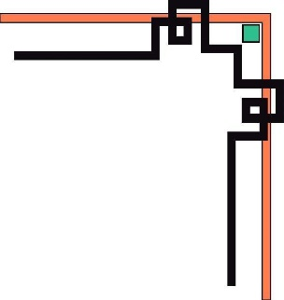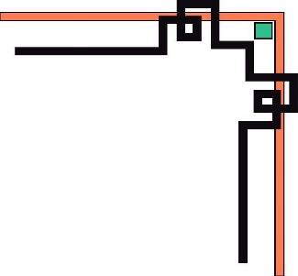

**CÔNG ĐOÀN VIÊN CHỨC TỈNH HÀ GIANG**

**HỘI THI TIN HỌC LẦN THỨ NHẤT**



**BÀI THI NHÓM**

**XÂY DỰNG TIỆN ÍCH VĂN PHÒNG**

**Cơ quan: Văn phòng UBND tỉnh Hà Giang**

***Hà Giang, tháng 3 năm 2017***

**MỤC LỤC**

|  |  |
| --- | --- |
| **Nội dung** | **Trang** |
| MỞ ĐẦU | 1 |
| PHẦN 1. TỔNG QUAN CÁC VẤN ĐỀ CỦA Ý TƯỞNG | 2 |
| * 1. Đánh giá thực trạng | 2 |
| * 1. Tính năng của sản phẩm | 2 |
| * 1. Tính mới và sáng tạo | 3 |
| PHẦN 2. XÂY DỰNG TIỆN ÍCH VĂN PHÒNG | 4 |
| * 1. Phân tích, thiết kế sản phẩm | 4 |
| * 1. Thiết kế tiện ích Văn phòng | 4 |
| * 1. Đóng gói | 5 |
| PHẦN 3. THỰC NGHIỆM, ĐÁNH GIÁ | 6 |
| 3.1. Thực nghiệm | 6 |
| 3.2. Đánh giá | 6 |
| KẾT LUẬN VÀ ĐỀ NGHỊ | 7 |
| TÀI LIỆU THAM KHẢO | 8 |

